PROYECTO DE RESOLUCIÓN DE LA COMISIÓN DE QUEJAS Y DENUNCIAS DEL INSTITUTO ELECTORAL Y DE PARTICIPACIÓN CIUDADANA DEL ESTADO DE JALISCO, RESPECTO DE LA SOLICITUD DE ADOPTAR LAS MEDIDAS CAUTELARES FORMULADA POR EL CIUDADANO MANUEL GUILLERMO LÓPEZ GONZÁLEZ, DENTRO DEL PROCEDIMIENTO SANCIONADOR ESPECIAL IDENTIFICADO CON EL NÚMERO DE EXPEDIENTE PSE-QUEJA-04/2021.

R E S U L T A N D O S:

1. Presentación del escrito de denuncia. El ocho de enero se recibió en la oficialía de partes del Instituto Electoral y de Participación Ciudadana del Estado de Jalisco, el escrito de queja suscrito por el ciudadano Manuel Guillermo López González, en el que se denuncian hechos que considera violatorios de la normatividad electoral vigente en el Estado de Jalisco, los cuales atribuye a la C. Mónica Paola Magaña Mendoza, en su carácter de regidora del gobierno municipal de Zapopan, Jalisco y al partido político Movimiento Ciudadano.

2. Acuerdo de radicación y requerimiento. El nueve de enero la secretaría ejecutiva del instituto dictó el acuerdo en el que radicó el escrito de denuncia con el número de expediente PSE-QUEJA-04/2021 y se previno al denunciante para ratificar su escrito de queja.

3. Ratificación. El día doce de enero acudió a las instalaciones de este instituto el ciudadano Manuel Guillermo López González y ratificó el contenido de su escrito de queja.

4. Acuerdo ampliando término, requerimiento y ordena práctica de diligencias. El trece de enero la secretaría ejecutiva del instituto dictó el acuerdo en el que se amplió el plazo para resolver sobre la admisión o desechamiento de la denuncia; además, se requirió al partido político Movimiento Ciudadano a efecto de que informara a esta autoridad, si la regidora Mónica Paola Magaña Mendoza, es precandidata para algún cargo de elección popular en el proceso electoral 2020-2021, así como para que proporcionara el domicilio que tenga registrado de la misma, finalmente se ordenó la realización de la diligencia de investigación consistente en que a través de la oficialía electoral, se procediera a la verificación de la existencia y contenido de las publicaciones, descritas por la parte quejosa en el escrito de denuncia.

5. Acta circunstanciada. El catorce de enero se elaboró el acta circunstanciada mediante la cual personal de la oficialía electoral debidamente investido de fe pública y legalmente facultado para el ejercicio de dicha función, verificó la existencia y contenido de las publicaciones en los links de internet, precisadas en el escrito de queja.

6. Acuerdo de admisión. El dieciséis de enero la autoridad instructora dictó el acuerdo en el que admitió a trámite la denuncia formulada.

7. Proyecto de medida cautelar y remisión de constancias. Mediante memorándum 011/2021 notificado el diecisiete de enero del presente año, la secretaría ejecutiva, hizo del conocimiento de la Comisión de Quejas y Denuncias de este instituto el contenido del acuerdo citado en el resultando que antecede y remitió copias de las constancias que integran el expediente PSE-QUEJA-004/2021, a efecto de que este órgano colegiado determinara lo conducente sobre la adopción de las medidas solicitadas por el denunciante.

C O N S I D E R A N D O:

I. Competencia. Al tratarse de un asunto relacionado con la posible adopción de medidas cautelares, la Comisión de Quejas y Denuncias es el órgano competente para determinar lo conducente, en términos de lo dispuesto por los artículos 472, párrafo 9, del Código Electoral del Estado de Jalisco; 45, párrafo 1, fracción III, del Reglamento Interior del Instituto Electoral y de Participación Ciudadana del Estado de Jalisco; 1 y 10, del Reglamento de Quejas y Denuncias del Instituto Electoral y de Participación Ciudadana del Estado de Jalisco.

II. Hechos denunciados. Del contenido de la denuncia presentada, se desprende que el denunciante se queja esencialmente, de hechos que son violatorios de la norma electoral por constituir actos anticipados de campaña dentro del municipio de Zapopan, Jalisco, cuya realización atribuye a la C. Mónica Paola Magaña Mendoza, en su carácter de regidora del gobierno municipal de Zapopan, Jalisco, y al partido político Movimiento Ciudadano.

III. Solicitud de medida cautelar. La parte quejosa pide:

“…De quedar acreditada fehacientemente la intención, se determinen las siguientes medidas cautelares:

1.- Que la denunciada baje de sus redes sociales el video en el que hace abiertamente alusión a comentarios que promueven su imagen vulnerando la equidad de la contienda electoral.

2.- Que le sea advertido de no realizar actos de campaña anticipados, puesto que se encuentra como precandidata, por lo que tendría que cumplir únicamente con las disposiciones previstas como lo es dirigirse únicamente los miembros, simpatizantes o militantes del partido Movimiento Ciudadano.

3.- Y se advierta el partido movimiento ciudadano de las violaciones a la ley electoral que la denunciada está cometiendo, con el fin de qué tome las consideraciones correspondientes de su normativa interna.”

IV. Pruebas ofrecidas para acreditar la existencia del material denunciado. Una vez analizado íntegramente el escrito de queja, se advierte que la denunciante ofrece los siguientes medios de prueba:

- PRUEBAS TÉCNICAS.- Consistente en # fotografías de las redes sociales que incluya donde se observa el nombre de la denunciada.

- OFICIALÍA ELECTORAL.- Consistente en el examen directo que realizará el Instituto Electoral y de Participación Ciudadana del Estado de Jalisco a través de sus órganos para la verificación de los hechos que denuncia, con el propósito de hacer constar la existencia de las publicaciones de la redes sociales de la denunciada y del medio informativo descrito, mismas que incorporé a la presente queja.

- LA PRESUNCIONAL LEGAL Y HUMANA.- En todo lo que beneficie a mi pretensión.

- LA INSTRUMENTAL DE ACTUACIONES.- En todo lo que favorezca mi pretensión, correspondiente al acta circunstancia y a las fotografías que resulten de la verificación de hechos del Instituto Electoral y de Participación Ciudadana del Estado de Jalisco con el objeto de hacerse llegar de los elementos necesarios.”

V. Diligencias ordenadas por esta autoridad.

Es preciso establecer que esta autoridad integradora ordenó realizar como diligencia de investigación la verificación de la existencia y contenido de las publicaciones realizadas en las redes sociales señaladas por el quejoso, así como la convocatoria y el dictamen publicados por el partido político Movimiento Ciudadano en su página de internet.

El acta descrita constituye documental pública que de conformidad al párrafo 2 del artículo 463 del código en la materia, merecen valor probatorio pleno.

Por último, se requirió al partido político Movimiento Ciudadano para que informara si la regidora Mónica Paola Magaña Mendoza, es precandidata para algún cargo de elección popular en el proceso electoral 2020-2021, así como para que proporcionara el domicilio que tuviera registrado de la misma.

VI. Naturaleza y finalidad de las medidas cautelares. De conformidad con lo dispuesto en los artículos 472, párrafo 9, del código; y 10, del Reglamento de Quejas y Denuncias de este instituto; las medidas cautelares constituyen instrumentos que puede decretar la autoridad competente, a solicitud de parte interesada o de oficio, para conservar la materia del litigio, así como para evitar un grave e irreparable daño a las partes en conflicto o a la sociedad, con motivo de la sustanciación de un procedimiento.

Por tanto, se trata de resoluciones que se caracterizan, generalmente, por ser accesorias y sumarias; accesorias, en tanto la determinación no constituye un fin en sí mismo; y, sumarias, debido a que se tramitan en plazos breves y su finalidad es prever la dilación en el dictado de la resolución definitiva así como evitar que el perjuicio se vuelva irreparable, asegurando la eficacia de la resolución que se dicte.

En consecuencia, las medidas cautelares están dirigidas a garantizar la existencia y el restablecimiento del derecho que se considera afectado, cuyo titular estima que puede sufrir algún menoscabo.

Bajo esa lógica, las medidas cautelares a la vez que constituyen un instrumento de otra resolución, también sirven para tutelar el interés público, porque buscan restablecer el ordenamiento jurídico conculcado, desapareciendo provisionalmente, una situación que se califica como ilícita.

Ello, con la finalidad, como ya se apuntó con anterioridad, de evitar la producción de daños irreparables, la afectación de los principios rectores de la materia electoral o la vulneración de los bienes jurídicos tutelados por la Constitución Política de los Estados Unidos Mexicanos o la legislación electoral aplicable.

Ahora bien, para que en el dictado de las medidas cautelares se cumpla el principio de legalidad, la fundamentación y motivación deberá ocuparse cuando menos, de los aspectos siguientes:

- La probable violación a un derecho, del cual se pide la tutela en el proceso, y,

- El temor fundado de que, mientras llega la tutela jurídica efectiva, desaparezcan las circunstancias de hecho necesarias para alcanzar una decisión sobre el derecho o bien jurídico, cuya restitución se reclama (periculum in mora).

La medida cautelar adquiere justificación si hay un derecho que requiere protección provisional y urgente, a raíz de una afectación producida que se busca evitar sea mayor o de inminente producción, mientras se sigue el procedimiento o proceso en el cual se discute la pretensión de fondo de quien dice sufrir el daño o la amenaza de su actualización.

Atendiendo a esa lógica, el dictado de las medidas cautelares se debe ajustar a los criterios que la doctrina denomina como fumus boni iuris –apariencia del buen derecho– unida al periculum in mora –temor fundado de que mientras llega la tutela efectiva se menoscabe o haga irreparable el derecho materia de la decisión final–.

Sobre el fumus boni iuris o apariencia del buen derecho, se debe precisar que éste apunta a una credibilidad objetiva y seria sobre la juridicidad del derecho que se pide proteger, a fin de descartar que se trate de una pretensión manifiestamente infundada, temeraria o cuestionable. Por su parte, el periculum in mora o peligro en la demora consiste en la posible frustración de los derechos del promovente de la medida cautelar, ante el riesgo de su irreparabilidad.

Como se puede deducir, la verificación de ambos requisitos obliga indefectiblemente a que la autoridad responsable realice una evaluación preliminar del caso concreto en torno a las respectivas posiciones enfrentadas, a fin de determinar si se justifica o no el dictado de las medidas cautelares.

En consecuencia, si de ese análisis previo resulta la existencia de un derecho, en apariencia reconocido legalmente de quien sufre la lesión o el riesgo de un daño inminente y la correlativa falta de justificación de la conducta reprochada, entonces se torna patente que la medida cautelar debe ser acordada, salvo que el perjuicio al interés social o al orden público sea mayor a los daños que pudiera resentir el solicitante, supuesto en el cual, deberá negarse la medida cautelar.

Como se puede observar de todo lo anteriormente explicado, es inconcuso entonces que la ponderación de los valores tutelados que justifican los posicionamientos de las partes en conflicto, así como la valoración de los elementos probatorios que obren en el expediente, se convierte en una etapa fundamental para el examen de la solicitud de medidas cautelares, toda vez que cuando menos se deberán observar las directrices siguientes:

- Verificar si existe el derecho cuya tutela se pretende.

- Justificar el temor fundado de que ante la espera del dictado de la resolución definitiva, desaparezca la materia de controversia.

- Ponderar los valores y bienes jurídicos en conflicto, y justificar la idoneidad, razonabilidad y proporcionalidad de la determinación que se adopte.

- Fundar y motivar si la conducta denunciada, atendiendo al contexto en que se produce, trasciende o no a los límites del derecho o libertad que se considera afectado y, si presumiblemente, se ubica en el ámbito de lo ilícito.

De esa forma, la medida cautelar en materia electoral cumplirá sus objetivos fundamentales: evitar la vulneración de los bienes jurídicos tutelados así como la generación de daños irreversibles a los posibles afectados. Todo ello para que cuando se dicte la resolución de fondo, sea factible su cumplimiento efectivo e integral.

VII. Pronunciamiento respecto de la solicitud de adopción de la medida cautelar. Precisado lo anterior y, considerado en su integridad el escrito de queja y las pruebas que obran en el expediente, se analiza la pretensión, consistente en que esta autoridad realice lo siguiente:

“…De quedar acreditada fehacientemente la intención, se determinen las siguientes medidas cautelares:

1.- Que la denunciada baje de sus redes sociales el video en el que hace abiertamente alusión a comentarios que promueven su imagen vulnerando la equidad de la contienda electoral.

2.- Que le sea advertido de no realizar actos de campaña anticipados, puesto que se encuentra como precandidata, por lo que tendría que cumplir únicamente con las disposiciones previstas como lo es dirigirse únicamente los miembros, simpatizantes o militantes del partido Movimiento Ciudadano.

3.- Y se advierta el partido movimiento ciudadano de las violaciones a la ley electoral que la denunciada está cometiendo, con el fin de qué tome las consideraciones correspondientes de su normativa interna.”

Por ende, se procederá al análisis de los hechos denunciados con el fin de determinar si es procedente el dictado de medidas cautelares que tengan como objeto restablecer de manera transitoria el ordenamiento jurídico conculcado, desapareciendo eventualmente una situación que se reputa antijurídica, con la finalidad de evitar la generación de daños irreparables; o bien en su modalidad de tutela preventiva.

Para tal efecto, a continuación se detallará el resultado de la búsqueda del contenido en los links que son relevantes para el dictado de la presente resolución:

I.- De la verificación realizada de las fotografías señaladas por el quejoso, en el punto segundo de hechos de su escrito primigenio, que fueron publicadas en las redes sociales Instagram y Facebook por la denunciada Mónica Paola Magaña Mendoza el 28 veintiocho de diciembre del año 2020 dos mil veinte, se advierte lo siguiente:

“¡SOY PRECANDIDATA A DIPUTADA DEL DISTRITO 10!
A 5 años sirviendo de todo corazón a esta ciudad no saben el gusto que me da tener la oportunidad de continuar haciéndolo.
Como desde un inicio, vamos con todo por quienes más apoyo necesitan, por las y los jóvenes, por las mujeres, por la niñez.
Este es un nuevo reto que me llena de emoción (y también de nervios) pero que sé que con el apoyo de todas las personas que estos años me han acompañado, lo sacaremos adelante.
¡Así que iniciamos el camino al Congreso! ✌ @movciudadanojal”

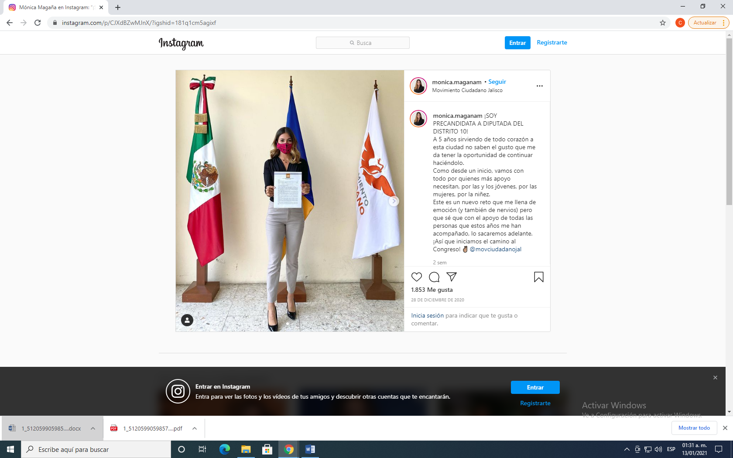 | 

II.- Respecto del video señalado por el impetrante, publicado y protagonizado por la denunciada en la red social Instagram, se advierte lo siguiente:

Mónica Magaña: “¡2021 Será histórico! (aparece una cintilla en color azul con naranja donde aparece el logo “BUNKER Informativo y el texto “Mónica Magaña Regidora de Zapopan) Con más de 94 millones de potenciales electores y más de ¡21 mil cargos! a renovar… Estas serán las elecciones más grandes de la historia de México. En Jalisco, votaremos 125 presidencias municipales, así como 38 diputaciones y 1,464 regidurías. Participarán además 10 partidos políticos con registro nacional y 3 estatales. Además, en Jalisco habrá una alianza.
En este proceso en Jalisco hay 4 fechas claves, las precampañas (aparece al lado el texto “Del 4 de enero al 12 de febrero”) que son las contiendas internas de los partidos para quienes buscan ser candidatas y candidatos.
(cambia el texto a “el 4 de abril al 2 junio) Y las campañas que es el periodo en el que las candidatas y los candidatos recorren a la ciudad y presentan sus propuestas a las y los ciudadanos para que les puedan elegir.
Y la veda electoral… (aparece una cintilla en color azul con naranja donde aparece el logo “BUNKER Informativo y el texto “Mónica Magaña Regidora de Zapopan y el texto “3 al 5 de junio”) …que son los días previos a la elección en los que se debe de suspender completamente las campañas…
Y por supuesto el día decisivo… (aparece el texto “domingo 6 de junio) …el día en donde tenemos la responsabilidad de salir y darle el rumbo a nuestra sociedad, el día de la elección o jornada electoral.
Esta será una contienda totalmente diferente después de un 2020 sumamente retador. Lo más importante será que te informes bien para que tengas todos los elementos y decidir correctamente. Recordemos que la política nos incumbe a todas y a todos… nos afecta o nos beneficia en todo. Este es un nuevo capítulo para seguir cambiando la historia… una nueva oportunidad para todas y todos aquellos que hemos soñado con un país diferente y para seguir construyendo juntas y juntos.
(se despliega el texto con un símbolo de una “f” y el texto “MonicaMaganaM”, el símbolo de una cámara seguido del texto “@monica.maganam” y el símbolo de un pájaro con el texto “@monicaMgn”)… ¡Yo soy Mónica Magaña! Regidora de Zapopan. (El video finaliza con el logo “BUNKER Informativo”

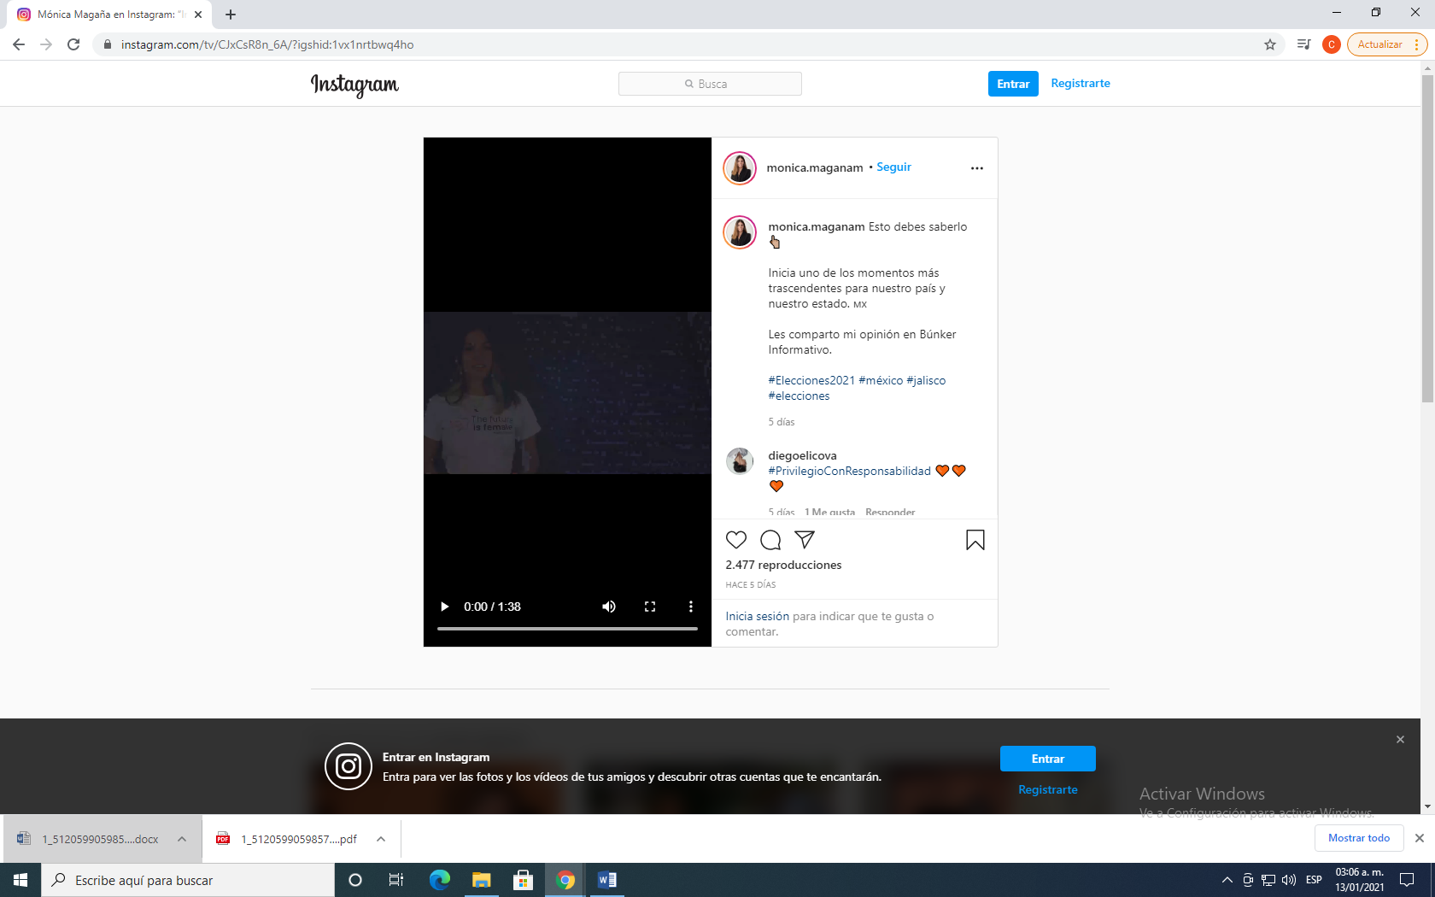 | 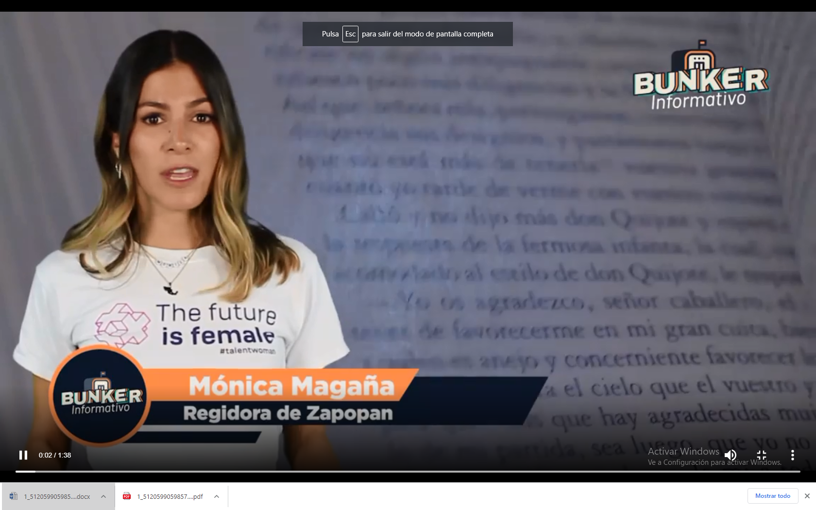
 | 
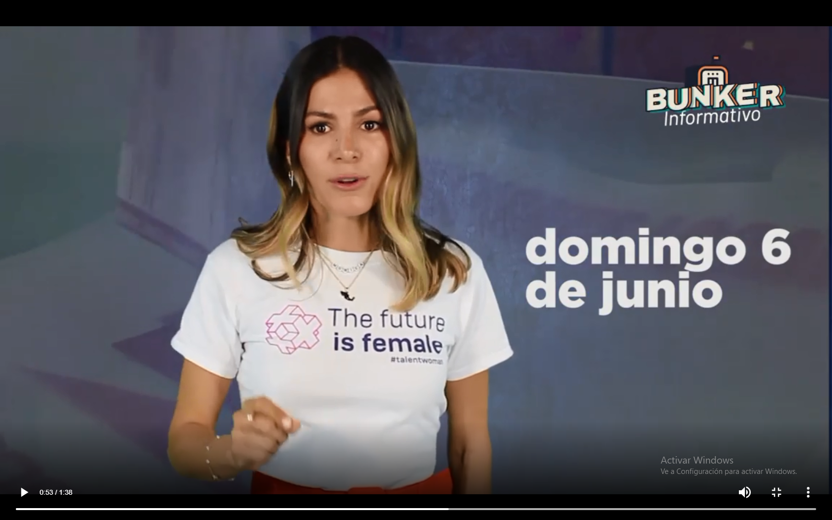 | 

III.- Finalmente, respecto de la fotografía señalada por el quejoso en el cuarto lugar de su escrito de hecho, publicada por la denunciada en la red social “Facebook” como foto de portada, en esta se aprecian seis personajes tipo “caricatura”, en la parte superior el texto “MÓNICA MAGAÑA SOMOS Y ESTAMOS EN EL PRESENTE” y de lado derecho, el mismo rostro que aparece en la foto de perfil de la referida página, pero con un efecto de “dibujado”, misma que a continuación se muestra:

Análisis de los posibles actos anticipados de campaña denunciados.

En primer término, es necesario establecer el marco jurídico aplicable al caso y, de manera destacada, los criterios y el test que exige la jurisdicción para efectos de determinar si se está o no en presencia de actos anticipados de campaña.
Atento a lo anterior, el código en su artículo 230, establece que, se entiende por precampaña electoral el conjunto de actos que realizan los partidos políticos, sus militantes y los precandidatos a candidaturas a cargos de elección popular debidamente registrados por cada partido.
Que son actos de precampaña electoral las reuniones públicas, asambleas, marchas y en general aquellos en que los precandidatos a una candidatura se dirigen a los afiliados, simpatizantes o al electorado en general, con el objetivo de obtener su respaldo para ser postulado como candidato a un cargo de elección popular.
De igual forma, dispone, que propaganda de precampaña es el conjunto de escritos, publicaciones, imágenes, grabaciones, proyecciones y expresiones que durante el periodo establecido por el Código y el que señale la convocatoria respectiva difunden los precandidatos a candidaturas a cargos de elección popular con el propósito de dar a conocer sus propuestas. La propaganda de precampaña deberá́ señalar de manera expresa la calidad de precandidatos de quien es promovido.
También, establece que precandidato es el ciudadano que pretende ser postulado por un partido político como candidato a cargo de elección popular, conforme a las leyes aplicables, al Código Electoral del Estado y a los estatutos de un partido político, en el proceso de selección interna de candidatos a cargos de elección popular.
Por su parte el numeral 255 del código dispone que, se entiende por campaña electoral al conjunto de actividades llevadas a cabo por los partidos políticos, las coaliciones y los candidatos registrados para la obtención del voto.
Que son actos de campaña, las reuniones públicas, asambleas, marchas y en general aquellos en que los candidatos o voceros de los partidos políticos se dirigen al electorado para promover sus candidaturas. De igual forma, establece que, a la propaganda electoral, como el conjunto de escritos, publicaciones, imágenes, grabaciones, proyecciones y expresiones que durante la campaña electoral producen y difunden los partidos políticos, los candidatos registrados y sus simpatizantes, con el propósito de presentar ante la ciudadanía las candidaturas registradas.
Finalmente dispone, que la propaganda electoral así como las actividades de campaña, deberán propiciar la exposición, desarrollo y discusión ante el electorado de los programas y acciones fijados por los partidos políticos en sus documentos básicos y, particularmente, en la plataforma electoral que para la elección en cuestión hubieren registrado.
Por su parte, la Ley General de Instituciones y Procedimientos Electorales ha establecido el concepto de actos anticipados de campaña, en el numeral 3, párrafo 1, inciso a), señalando que estos son los actos de expresión que se realicen bajo cualquier modalidad y en cualquier momento fuera de la etapa de campañas, que contengan llamados expresos al voto en contra o a favor de una candidatura o un partido, o expresiones solicitando cualquier tipo de apoyo para contender en el proceso electoral por alguna candidatura o para un partido.

Establecido lo anterior, resulta de especial relevancia señalar que con la restricción de ciertos actos, el legislador pretende evitar que quienes aspiran a ocupar un cargo público realicen actos anticipados de campaña, en virtud de que ello implicaría una ventaja indebida en detrimento de los demás aspirantes o contendientes al desprender una serie de actos que inciden en el pensamiento del colectivo electoral y, que a la postre, pudieran trascender en la toma de decisión que se ve reflejada mediante la emisión del voto por parte de los ciudadanos a favor o en contra de un candidato o partido político, trastocando así el principio de equidad en la contienda.

Al respecto, la Sala Superior del Tribunal Electoral del Poder Judicial de la Federación, ha reconocido que, para poder acreditar un acto anticipado de campaña o precampaña, es necesaria la concurrencia de tres elementos:
a. Un elemento personal. Se refiere a que los actos de precampaña o campaña política son susceptibles de ser realizados por los partidos políticos, militantes, aspirantes, precandidatos y candidatos, ante el partido político previo del registro de las candidaturas ante la autoridad electoral competente o antes del inicio formal de las campañas, es decir, atiende al sujeto cuya posibilidad de infracción a la norma electoral está latente.
b. Un elemento temporal. Se refiere al periodo en el cual ocurren los actos. La característica primordial para la configuración de la infracción, es que debe darse antes de que inicie formalmente el procedimiento partidista de selección respectivo y de manera previa al registro interno ante los institutos políticos, o bien, una vez registrada la candidatura ante el partido político pero antes del registro de las candidaturas ante la autoridad electoral o antes del inicio formal de las campañas
c. Un elemento subjetivo. Se refiere a la finalidad para la realización de actos anticipados de precampaña o campaña política, es decir, la materialización de este tipo de acciones tiene como propósito fundamental presentar una plataforma electoral y promover a un partido político o posicionar a un ciudadano para obtener la postulación a una precandidatura, candidatura o cargo de elección popular.
De igual manera, el máximo órgano jurisdiccional de la materia electoral, ha sostenido, acerca de la configuración de los actos anticipados de campaña, lo siguiente:

- No toda referencia o manifestación que encuentra algún punto de coincidencia o conexión con una plataforma electoral, por sí misma, se traduce en un acto anticipado de campaña.

- De ese modo, lo que prescribe la normatividad, reside en buscar un apoyo en la ciudadanía en general, frente a la cual, en forma abierta, se divulgue una oferta de gobierno y/o plataforma electoral y/o se solicite el voto mediante actos proselitistas, ya que es esto último lo que no pueden realizar los aspirantes, precandidatos o candidatos designados, antes del inicio de las campañas.

- Las expresiones o manifestaciones sobre temas que están en el interés de la opinión pública, configuran actos anticipados de campaña cuando se traducen, de forma objetiva, en un proselitismo que busca promover una candidatura antes del periodo legalmente previsto para tal fin.

A partir del marco jurídico señalado en el apartado inmediato anterior y, concretamente, de los elementos necesarios para configurar los actos anticipados de campaña, NO se considera procedente la adopción de medidas cautelares, ya que, a partir del test aplicado, se revela lo siguiente:

- Elemento personal.-

Para que se acredite el elemento personal, en un sentido estricto se debe demostrar que los actos denunciados son realizados por aspirantes o precandidatos de los partidos políticos.

Ahora bien, del acta levantada en función de la oficialía electoral número IEPC-OE/05/2021, se advierte que las publicaciones denunciadas, fueron realizadas desde los perfiles de nombre “monica.maganam” de la red social Instagram y “MonicaMaganaM” de la red social Facebook, y respecto del video denunciado, se desprende que la protagonista reconoce llamarse Mónica Magaña regidora del H. Ayuntamiento de Zapopan, Jalisco.

Además, tal y como se acreditó de la oficialía electoral IEPC-OE/07/2021, así como de la respuesta al requerimiento que le fue formulado al partido político Movimiento Ciudadano, la denunciada Mónica Paola Magaña Mendoza es precandidata a diputada local por el distrito 10.

Por lo anterior, se advierte que si se actualiza el elemento personal.

- Elemento temporal. -

Quedó acreditada la existencia de las publicaciones de las imágenes y video que motivó este proceso, mediante el acta de la oficialía electoral referida, de la cual se advierte que las imágenes denunciadas en el hecho segundo del escrito de queja, fueron publicadas en las redes sociales Instagram y Facebook el día veintiocho de diciembre del año dos mil veinte.

Por su parte el video señalado por la impetrante en el hecho tercero, fue publicado en la red social Instagram el pasado siete de enero.

Finalmente la fotografía referida en el punto cuarto de hechos, publicada en el perfil de la red social Facebook de la denunciada, se llevó a cabo el día doce de julio del año dos mil veinte.

Por tanto, las primeras dos publicaciones en cuestión, sucedieron dentro del lapso que va desde el inicio del proceso electoral y hasta antes del plazo legal para el inicio de las campañas, esto es, del quince de octubre de dos mil veinte al cuatro de abril del año en curso. Por lo que sí se acredita el elemento temporal.

- Elemento subjetivo.-

Esta Comisión considera que este elemento no se actualiza, con base en lo siguiente:

Bajo una óptica preliminar y bajo la apariencia del buen derecho, de la totalidad del contenido de las publicaciones objeto de análisis, no se advierte un llamamiento a la ciudadanía a votar a favor de algún aspirante o en contra de alguien, ni la difusión de una plataforma electoral.

En las publicaciones materia de este estudio, se desprende que en la primera de ellas la denunciada da a conocer el hecho de que se registró como precandidata a diputada por el distrito 10, situación que quedó confirmada por el informe rendido por el partido político Movimiento Ciudadano, al dar contestación al requerimiento realizado por este Instituto, el pasado catorce de enero, así como con la propia verificación mediante la oficialía electoral del dictamen en el cual se señalan los nombres de las personas precandidatas a las y diputaciones locales del estado de Jalisco del partido político referido.

Por lo que hace al video denunciado, se advierte que el mismo contiene una explicación de las etapas a desarrollarse en el presente proceso electoral 2020-2021; además de que en el mismo, no se hace mención a que la denunciada es precandidata a diputada local por el distrito 10.

Ahora bien, acorde al criterio sostenido en la jurisprudencia número 4/2018, para que se actualice el elemento subjetivo de los actos anticipados de campaña, es necesario, en principio, se parta de manifestaciones explícitas o inequívocas respecto a su finalidad electoral, esto es, que se llame a votar a favor o en contra de una candidatura o partido político, se publicite una plataforma electoral o se posicione a alguien con el fin de obtener una candidatura.

Por tanto, del contenido de las publicaciones analizadas, no se advierte que se incluya alguna palabra o expresión que de forma objetiva, manifiesta, abierta y sin ambigüedad denote alguno de esos propósitos, o que posea un significado equivalente de apoyo o rechazo hacia una opción electoral de una forma inequívoca.

Además, cabe precisar que a criterio de esta Comisión, las fotografías y el video publicados por la denunciada Mónica Paola Magaña Mendoza, no reúnen los elementos para que puedan ser consideradas como actos de precampaña, pues en estas no se dan a conocer las propuestas que pudiera tener la precandidata; por ende, el hecho de que las publicaciones en estudio, no contengan la indicación de que es dirigida a militantes del partido Movimiento Ciudadano del cual forma parte la denunciada, establecida en el arábigo 229 del Código, resulta irrelevante.

Así, en consideración de esta comisión, la medida cautelar, resulta improcedente de conformidad con lo dispuesto en el artículo 10, párrafos 1 y 4, del Reglamento de Quejas y Denuncias del Instituto Electoral y de Participación Ciudadana del Estado de Jalisco, pues se considera que el contenido de las publicaciones consistentes en las fotografías y video denunciados no contienen un llamamiento a la ciudadanía a votar a favor de la precandidata o en contra de otra persona, ni presenta plataforma política o proyecto de gobierno alguno.

Las situaciones presentadas a lo largo del presente considerando, no prejuzgan respecto de la existencia o no de las infracciones denunciadas, es decir, la misma no prejuzga respecto de la existencia de una infracción que pudiera llegar a determinar la autoridad competente, al someter los mismos hechos a su consideración.

Por las consideraciones expuestas esta Comisión

R E S U E L V E:

Primero. Se declara improcedente la medida cautelar en los términos solicitados por la denunciante, por las razones expuestas en el considerando VII de la presente resolución.

Segundo. Túrnese a la secretaria ejecutiva de este instituto a efecto de que notifique el contenido de la presente determinación, por correo electrónico al promovente.

Por la Comisión de Quejas y Denuncias
Guadalajara, Jalisco, a 18 de enero de 2021

Silvia Guadalupe Bustos Vásquez
Consejera electoral presidenta
Zoad Jeanine García González  Consejera electoral integrante | Claudia Alejandra Vargas Bautista  Consejera electoral integrante
Luis Alfonso Campos Guzmán
Secretario técnico

Los hechos que se narran corresponden al año dos mil veintiuno, salvo que se especifique año diverso.
El Instituto Electoral y de Participación Ciudadana del Estado de Jalisco, en lo sucesivo será referido como instituto.
3 El Código Electoral del Estado de Jalisco, en lo sucesivo será referido como el código.
Desde el 2012, como se puede constatar en la resolución del SUP-RAP-103/2012.
ACTOS ANTICIPADOS DE PRECAMPAÑA O CAMPAÑA. PARA ACREDITAR EL ELEMENTO SUBJETIVO SE REQUIERE QUE EL MENSAJE SEA EXPLÍCITO O INEQUÍVOCO RESPECTO A SU FINALIDAD ELECTORAL (LEGISLACIÓN DEL ESTADO DE MÉXICO Y SIMILARES). Localizable en: https://mexico.justia.com/federales/jurisprudencias-tesis/tribunal-electoral/jurisprudencia-4-2018/

